Reto 1

|  |  |
| --- | --- |
| Tipo | Descripcion |
| int | Numeros Enteros |
| Varchar(45) | Cadenas de caracteres hasta 45 |
| Double | Numeros Decimales |
| timestamp | Valores de Fechas y tiempo |

Reto 2

Usando la tabla empleados, escribe consultas que permitan responder las siguientes preguntas.

* ¿Cuál es el nombre de los empleados con el puesto 4?
* ¿Qué puestos tienen un salario mayor a $10,000?
* ¿Qué articulos tienen un precio mayor a $1,000 y un iva mayor a 100?
* ¿Qué ventas incluyen los artículos 135 o 963 y fueron hechas por los empleados 835 o 369?

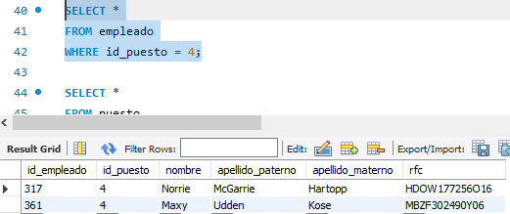

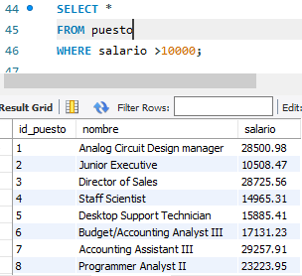

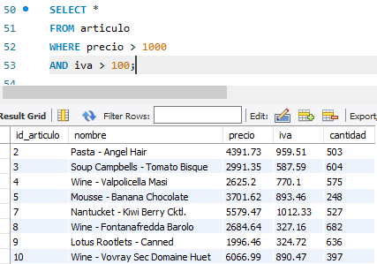

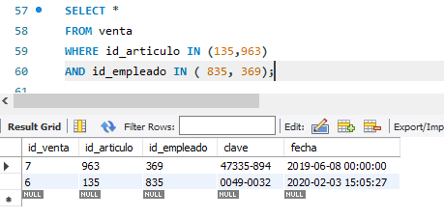

Reto 3

Usando la base de datos tienda, escribe una consulta que permita obtener el top 5 de puestos por salarios.

